# 目录

心法篇：

Python篇：  
学习计划篇：  
面试篇：

我之前付费给过2个大牛。第一个是Alex（美国西北大学硕士），第二个是Jimmy（北大硕士）。我把他们对于学习ai的心得和计划写在本文件里。  
①Alex：

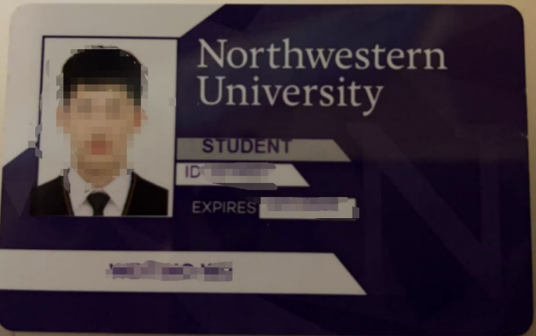--

②Jimmy：

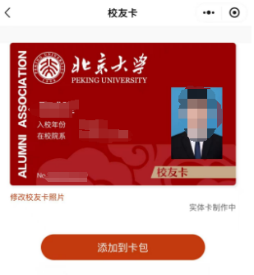

心法篇：

①2位大神的建议是：技术永远为目的服务。不能为了学python而学python。首先要先搞明白，ai的用途是什么，python只是为了去实现ai的目的其中的编程语言。

②对于算法方面，2位大神建议要学算法。当然不是说去精通算法，这个对于数理的要求  
  
③

Python篇

①不建议专门去为了学python花大量时间，很容易学完了之后又忘掉。特别是会编程语言的伙伴，比如之前做java，C++的。最佳的学习方法就是：边学ai，边学技术。

②如果确实python基础为小白，或者是听课十分吃力的伙伴。想要快速提高代码能力。推荐小飞有点东西。优势；每个视频只有几分钟，通俗易懂。

小飞有点东西 --Python

# <https://space.bilibili.com/1803865534?spm_id_from=333.337.0.0>

优势：每个时评

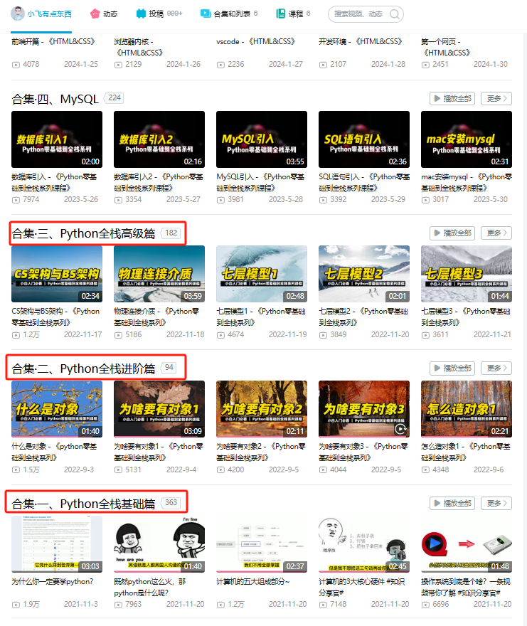

学习计划篇：

目前来说，市面上的机构鱼龙混杂。目前推荐3个机构。 小白ai+咪咕+手写ai+聚客

小白ai：包含一系列让你明白ai的原理  
①入门篇：

90分钟！清华博士带你一口气搞懂人工智能和神经网络

<https://www.bilibili.com/video/BV1atCRYsE7x/?spm_id_from=333.337.search-card.all.click&vd_source=8aac1f6a5918d89a4405394c75c127ef>   
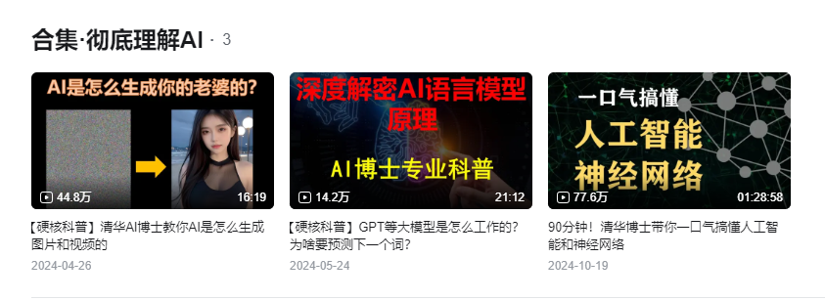  
②  
从编解码和词嵌入开始，一步一步理解Transformer，注意力机制(Attention)的本质是卷积神经网络(CNN)

<https://www.bilibili.com/video/BV1XH4y1T76e?spm_id_from=333.788.player.switch&vd_source=8aac1f6a5918d89a4405394c75c127ef>

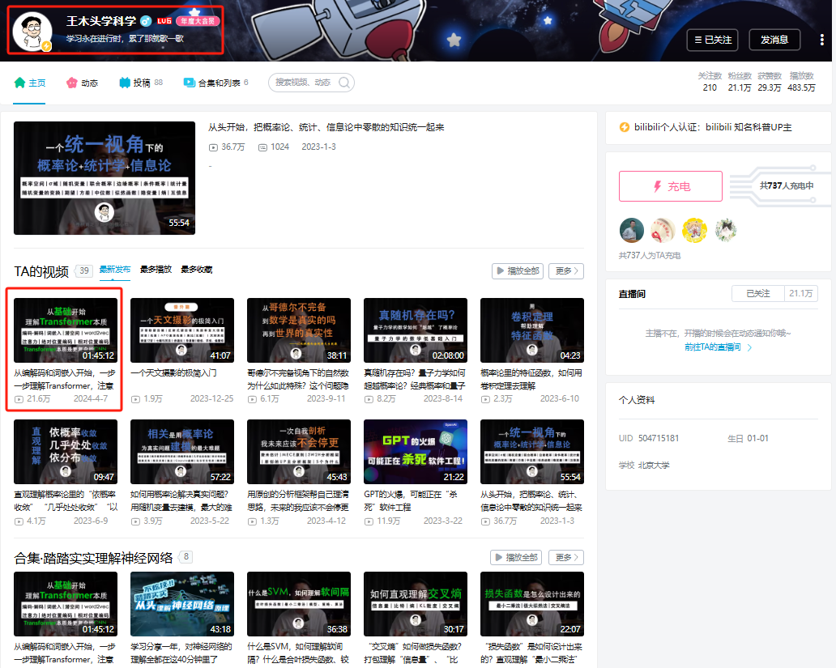

咪咕：

通过网盘分享的文件：

人工智能深度学习第10期

链接: https://pan.baidu.com/s/1DRr7W51JVEKCPMZHuo2NDQ

提取码: tc9c

手写ai

通过网盘分享的文件：

手写 ai

链接: https://pan.baidu.com/s/1rNUrfQEhzrlnjS-fcu9Xsw

提取码: rqsh

聚客

面试篇：

通过网盘分享的文件：

18-LLM-模型

链接: https://pan.baidu.com/s/1ANUBJGZbXx3wDajQoDEAvQ

提取码: q55u